Интерактивные беседы «Формула здоровья»
(опыт работы библиотеки им. Д.С. Лихачёва МКУК «ЦБС»
г. Кирово-Чепецка с инвалидами и социально-незащищёнными категориями населения)

И.В. Ланшакова, зав. библиотекой им. Д.С. Лихачёва
МКУК «ЦБС» г. Кирово-Чепецка

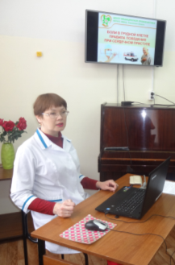
С 2017 года на базе библиотеки им. Д.С. Лихачёва при сотрудничестве с КОГБУЗ «Кирово-Чепецкая ЦРБ» работает цикл интерактивных бесед «Формула здоровья». Все лекции рассчитаны на широкую аудиторию и носят информационно-просветительский характер. Цель – побудить слушателей к здоровому образу жизни и своевременному обращению к специалистам. Лекции читает заведующая отделением медицинской профилактики КОГБУЗ «Кирово-Чепецкая ЦРБ», врач-гериатр, волонтёр библиотеки Федянина Наталья Адольфовна. Больший процент слушателей составляют инвалиды и социально-незащищённые категории, в том числе участники клуба для ветеранов и инвалидов «Общение», действующего при библиотеке им. Д.С. Лихачёва.
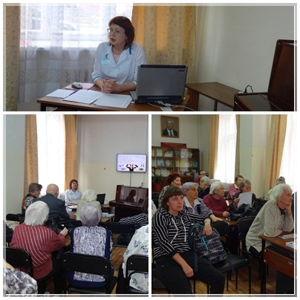
За период сотрудничества с Натальей Адольфовной состоялись беседы по профилактике онкозаболеваний, болезней сердечно-сосудистой системы, эндокринных заболеваний и др.
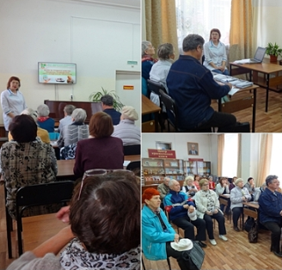
Первая беседа врача на тему «Боли в грудной клетке. Правила поведения при сердечном приступе» была посвящена Всемирному Дню сердца. Речь шла о факторах риска сердечно-сосудистых заболеваний, о нарушениях работы сердца при гипертонии, атеросклерозе, о влиянии вредных привычек, ожирения и гиподинамии на сердечно-сосудистую систему. Мероприятие проходило в форме диалога, где каждый мог задать врачу вопрос. Лекция вызвала живой интерес у слушателей, которые поблагодарили доктора за интересную и содержательную беседу.
В рамках Всемирного дня психического здоровья состоялась беседа на тему «Стрессы в современных условиях и их профилактика». После лекции и практических упражнений врач ответила на вопросы пришедших на мероприятие горожан.
Лекция о правилах поведения человека при неотложных состояниях стала одной из самых посещаемых. В простой и доступной форме Н.А. Федянина рассказала присутствующим о причинах возникновения неотложного состояния, познакомила с общими рекомендациями по оказанию первой помощи при травмах и несчастных случаях.
Беседа «Здоровое питание как профилактика онкологических заболеваний» была посвящена пищевым пристрастиям человека, их положительном и негативном влиянии на здоровье. Наталья Адольфовна дала практические рекомендации по сбалансированному питанию и ограничению потребления продуктов, повышающих онкологический риск.
На каждой встрече врач подробно отвечает на многочисленные вопросы слушателей, стараясь дать как можно больше необходимой информации, перечисляет правила, которые нужно соблюдать для того, чтобы не усугубить болезнь, а тем, кто не болен, её избежать.
Лектории сопровождаются обзорами книг по теме, которые проводят сотрудники библиотеки им. Д.С. Лихачёва.
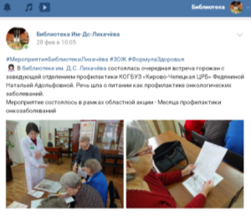
С сентября 2017 года проведено 15 бесед, количество посещений на которых составило 257 человек, книговыдача – 202.
Сотрудничество с врачом освещается в социальных сетях «ВКонтакте» и «Facebook», где публикуются анонсы и посты о прошедших мероприятиях.
В 2019 году врач-гериатр, волонтёр Федянина Н. А. награждена премией «Читатель года» им. Заслуженного учителя РСФСР И.Н. Лопатиной в номинации «Успешный читатель – известный человек». Премия является ежегодной, и её вручают активным читателям муниципальных библиотек, внесшим большой вклад в развитие книжной культуры города, волонтёрам, благотворителям библиотек, тем, кто ценит и пропагандирует чтение и печатное слово.

